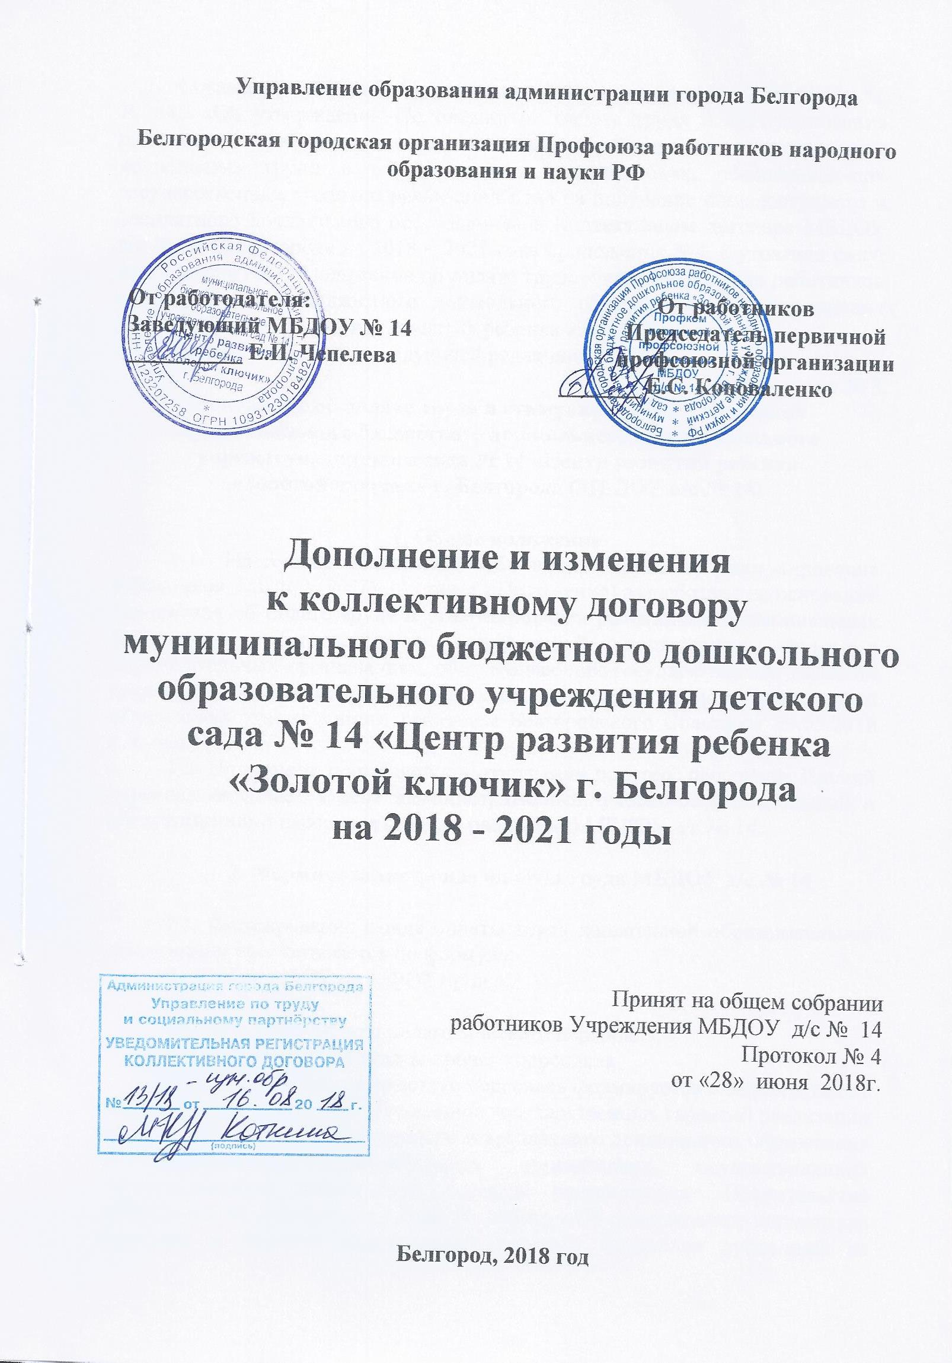

Согласно решению Белгородского городского Совета от 29.05.2018г.
№ 665 «Об утверждении Положения об оплате труда и стимулирования работников муниципальных дошкольных образовательных организаций, дошкольных групп в образовательных организациях, обеспечивающих государственные гарантии реализации прав на получение общедоступного и бесплатного дошкольного образования» в Коллективном договоре МБДОУ д/с № 14 г. Белгорода на 2018 – 2021 года приложения №4, 8 утратили силу; приложение № 3 «Положение об оплате труда и стимулирования работников муниципального бюджетного дошкольного образовательного учреждения детского сада № 14 «Центр развития ребенка «Золотой ключик»
г. Белгорода» изложить в следующей редакции:
Приложение № 3
Положение об оплате труда и стимулирования работников муниципального бюджетного дошкольного образовательного учреждения детского сада № 14 «Центр развития ребенка
«Золотой ключик» г. Белгорода (МБДОУ д/с № 14)

1. Общее положение

1.1. Настоящее Положение об оплате труда и стимулирования работников МБДОУ д/с № 14 (далее - Положение) разработано на основании Положения об оплате труда и стимулирования работников муниципальных дошкольных образовательных организаций, дошкольных групп в образовательных организациях, обеспечивающих государственные гарантии реализации прав на получение общедоступного и бесплатного дошкольного образования утвержденного решением Белгородского Совета от 29.05.2018 г.№ 665.
1.2. Положение применяется в отношении прочего персонала. Прочий персонал включает в себя административный, учебно-вспомогательный и обслуживающий персонала (далее – работники) МБДОУ д/с № 14.

2. Формирование фонда оплаты труда МБДОУ д/с № 14

2.1. Формирование фонда оплаты труда дошкольной образовательной организации рассчитывается по формуле:
ФОТ общ = ФОТ пп + ФОТ пр.пер.,
где:
ФОТпп - фонд оплаты педагогического персонала;
ФОТпр.пер. - фонд оплаты прочего персонала.
Фонд оплаты педагогического персонала формируется в соответствии с нормативами расходов на обеспечение государственных гарантий реализации прав на получение общедоступного и бесплатного дошкольного образования в дошкольных образовательных организациях, осуществляющих образовательную деятельность, согласно постановлению Правительства области от 30 декабря 2013 года № 565-пп «Об утверждении нормативов расходов и порядка перечисления местным бюджетам субвенций из областного бюджета на обеспечение государственных гарантий реализации прав на получение общедоступного и бесплатного дошкольного образования в дошкольных образовательных организациях» из расчета на одного обучающегося в части оплаты труда с учетом поправочного коэффициента на отдельные малокомплектные дошкольные образовательные организации.
Формула для расчета:
ФОТпп = N x К x Д x У,
где:
N - норматив финансирования расходов на обеспечение государственных гарантий реализации прав на получение общедоступного и бесплатного дошкольного образования в дошкольных образовательных организациях, осуществляющих образовательную деятельность;
К - поправочный коэффициент для данной дошкольной организации, устанавливаемый нормативным правовым актом Правительства области на переходный период для отдельных малокомплектных дошкольных образовательных организаций (при отсутствии коэффициента - 1);
Д - доля фонда оплаты труда в нормативе на обеспечение государственных гарантий реализации прав на получение общедоступного и бесплатного дошкольного образования в дошкольных образовательных организациях, осуществляющих образовательную деятельность;
У - количество обучающихся в дошкольной образовательной организации.
Фонд оплаты прочего персонала формируется в соответствии с настоящим Положением за счет средств местного бюджета на текущий финансовый год.
Формирование общего фонда оплаты труда прочего персонала по дошкольным образовательным организациям (ФОТдоо) на очередной финансовый год осуществляется по формуле:
ФОТпр.пер = ФОТб + ФОТст + ФОТц + ФОТотп, где:
ФОТб - базовый фонд оплаты труда прочего персонала (фонд оплаты труда по базовым окладам всех категорий работников и фонд специальных гарантированных надбавок всех категорий работников);
ФОТст - стимулирующий фонд оплаты труда;
ФОТц - централизованный фонд стимулирования заведующего дошкольной образовательной организацией, который составляет до 15 процентов от общего фонда оплаты труда прочего персонала (базового и стимулирующего) (без учета ФОТотп).
В МБДОУ д/с № 14 сформируется дополнительный фонд для оплаты замены работников, уходящих в отпуск, оплаты праздничных дней.
ФОТ отп - фонд оплаты труда на замену отпусков рассчитывается от заработной платы с учетом действующих нормативных документов следующим категориям работников: помощникам воспитателей, заведующим, медицинскому персоналу, поварам, шеф-поварам, машинистам по стирке и ремонту спецодежды, сторожам, подсобным рабочим. Объем стимулирующей части фонда оплаты труда прочего персонала определяется по формуле:
ФОТст = ФОТб x ш, где:
ш - стимулирующая доля ФОТ прочего персонала.
Рекомендуемый диапазон ш - от 20 до 70 процентов. Значение ш определяется МБДОУ д/с № 14 самостоятельно в пределах утвержденного фонда оплаты труда на текущий финансовый год.

3. Формирование централизованного фонда стимулирования

заведующего

3.1. ДОО формирует централизованный фонд стимулирования заведующего в размере до 15 процентов от фонда оплаты труда прочего персонала (базового и стимулирующего) (без учета ФОТ отп).

3.2. Распределение централизованного фонда стимулирования заведующего ДОО осуществляется в соответствии с приказом управления образования администрации города Белгорода на основании протокола заседания комиссии по оценке показателей результативности муниципальных дошкольных образовательных учреждений и установления стимулирующих надбавок руководителям муниципальных дошкольных образовательных учреждений города Белгорода.

3.3. Стимулирующие выплаты заведующего делятся на две группы:

1) Стимулирующие доплаты за наличие государственных и отраслевых наград (приложение № 1):

- за звания «Народный учитель», имеющим ордена и медали (медали К.Д.Ушинского, «За заслуги перед Землей Белгородской» (I и II степени), «Заслуженный учитель»;

- за отраслевые награды: звания «Отличник народного просвещения» и «Почетный работник общего образования Российской Федерации»;

2) Стимулирующие выплаты за эффективное обеспечение образовательного процесса (приложение № 2).

В случае если заведующий одновременно имеет несколько наград из выше перечисленных, доплаты производятся по наибольшему значению из соответствующих доплат.

Установленные стимулирующие доплаты выплачиваются по основному месту работы и основной занимаемой должности в пределах фонда стимулирования.

3.4. Критерии стимулирования разрабатываются с учетом спектра профессиональной деятельности заведующего ДОО, показатели оценки - с учетом действующих норм и требований, удовлетворенности потребителей образовательных услуг качеством данных услуг.

3.5. Заведующий ДОУ формирует и утверждает штатное расписание дошкольной образовательной организации и тарификационный список в пределах фонда оплаты труда.

4. Расчет оплаты труда прочего персонала

(учебно-вспомогательного, административно-хозяйственного,

обслуживающего персонала)

4.1. Оплата труда работников прочего персонала (учебно-вспомогательного, административно-хозяйственного, обслуживающего персонала) рассчитывается исходя из базового оклада, указанного в приложении № 3.

Зп пр = (О баз.пр. x (1 + К2)) + С, где

О баз.пр. - базовый оклад прочего персонала;

К2 - специальные гарантированные надбавки (приложение № 4);

С - стимулирующие надбавки (приложения № 1, №2).

Стимулирующие надбавки устанавливаются по основной должности и в соответствии с Положением о распределении стимулирующего фонда оплаты труда.

4.2. Расчет оплаты труда заведующего ДОО.

4.2.1. Оплата труда заведующего ДОО устанавливается исходя из средней (базовой) заработной платы воспитателя, фактически сложившейся на 1 (одно) физическое лицо списочного состава, и стимулирующей надбавки:

Зп завед. = (средняя Зп базовая воспит. x (1 + К + А)) + Сн,

где: Сред Зп базовая воспит. - средняя заработная плата воспитателя,

К - коэффициент за контингент воспитанников:

до 100 детей - 0,5;

от 101 до 150 детей - 0,6;

от 151 до 200 - 0,7;

от 201 до 250 детей - 1;

от 251 и более детей - 1,2

А - доплата за наличие высшей квалификационной категории - 0,15.

Сн - стимулирующие надбавки, устанавливаемые за счет централизованного фонда стимулирования руководителей ДОО в соответствии с Положением о распределении централизованного фонда стимулирования руководителей дошкольных образовательных организаций.

Заработная плата заведующего устанавливается два раза в год (1 сентября и 1 января) на основании тарификационных списков и списочного состава детей.

5. Общие положения

Для вновь принятых работников стимулирующая выплата по результатам труда может быть определена по итогам работы за отработанный месяц, но при наличии непосредственного стимулирующего фонда оплаты труда (экономии по фонду стимулирования на дату рассмотрения оценки вновь принятых работников). При этом методика данного распределения определяется в соответствии с Положением о распределении стимулирующего фонда оплаты труда ДОО.

Приложение № 1

к Положению об оплате труда и стимулирования работников муниципального бюджетного дошкольного образовательного учреждения детского сада № 14 «Центр развития ребенка

«Золотой ключик» г. Белгорода (МБДОУ д/с № 14)

Стимулирующие гарантированные выплаты

№ п/п | Наименование категории | Гарантированные стимулирующие выплаты | Размер выплаты (руб., % от базового оклада)
1. | Педагогические работники и заведующие | За звания «Народный учитель», имеющим ордена и медали (медали К.Д.Ушинского), «За заслуги перед Землей Белгородской»  (I и II степени), «Заслуженный учитель»; | 3000 руб.
 |  | За отраслевые награды «Отличник народного просвещения» и «Почетный работник общего образования Российской Федерации» | 500 руб.
2. | Учебно-вспомогательный персонал (медицинский персонал) | За непрерывный медицинский стаж:
 |  | - от 3 до 5 лет; | 20%
 |  | - свыше 5 лет | 30%

Приложение № 2

к Положению об оплате труда
и стимулирования работников муниципального
бюджетного дошкольного образовательного
учреждения детского сада № 14
«Центр развития ребенка

«Золотой ключик» г. Белгорода

(МБДОУ д/с № 14)

Положение
о распределении стимулирующей части фонда оплаты труда

1. Общие положения

1.1. Настоящее Положение разработано в целях усиления материальной заинтересованности работников муниципального бюджетного дошкольного образовательного учреждения детского сада № 14 «Центр развития ребенка «Золотой ключик» г. Белгорода (далее - МБДОУ д/с № 14), реализующих основную образовательную программу дошкольного образования, в повышении качества образовательного процесса, развитии творческой активности и инициативы.

1.2. Система стимулирующих выплат работникам образовательных организаций, реализующих основную образовательную программу дошкольного образования, включает в себя поощрительные выплаты по результатам труда (премии) в соответствии с показателями эффективности деятельности и оценки труда.

2. Показатели эффективности деятельности и оценки труда
работников образовательных организаций, реализующих основную образовательную программу дошкольного образования,
учитываемые при установлении стимулирующих выплат

2.1. Показатели эффективности деятельности и оценки труда работников образовательных организаций, реализующих основную образовательную программу дошкольного образования, учитываемые при установлении стимулирующих выплат, исчисляются в баллах.
Сокращенные обозначения, применяемые в данных показателях:
ДОО - образовательная организация, реализующая основную образовательную программу дошкольного образования;
ФГОС ДО - федеральный государственный образовательный стандарт дошкольного образования;
ОВЗ - ограниченные возможности здоровья;
ЗОЖ - здоровый образ жизни.

3. Критерии для расчета выплат
стимулирующей части фонда оплаты труда

3.1. Категория работников:
- заместителя заведующего по ХР (приложение № 1);
- старшая медицинская сестра (приложение № 2);
- медицинская сестра (приложение № 3);
- делопроизводитель, секретарь (приложение № 4);
- заведующий складом (приложение № 5);
- помощник воспитателя (приложение № 6);
- шеф-повар (приложение №7);
- повар (приложение №8);
- кухонный рабочий (приложение № 9);
- вахтер, сторож, уборщица, машинист по стирке и ремонту белья (приложение № 10);
- рабочий по комплексному обслуживанию и ремонту здания (приложение № 11);
- грузчик (приложение № 12);
- дворник (приложение № 13).

Приложение № 3

к Положению об оплате труда
и стимулирования работников муниципального
бюджетного дошкольного образовательного
учреждения детского сада № 14
«Центр развития ребенка

«Золотой ключик» г. Белгорода

(МБДОУ д/с № 14)

Базовые должностные оклады по профессиональным
квалификационным группам должностей работников
муниципальных дошкольных групп в образовательных организациях
№  п/п |  | Наименование должностей работников дошкольных образовательных организаций |  |  | Размер базового должностного оклада в рублях
Административно-хозяйственный персонал
1. |  | Заместитель заведующей по административно-хозяйственной работе (части):  - в учреждениях, отнесенных к IV группе по оплате труда руководителей;  - в учреждениях, отнесенных к III группе по оплате труда руководителей;  - в учреждениях, отнесенных к II группе по оплате труда руководителей;  - в учреждениях, отнесенных к I группе по оплате труда руководителей |  |  | 7387  8093  8743  9621
Учебно-вспомогательный персонал
2. |  | Помощник воспитателя |  | 6026
3. |  | Инженер:  - без квалификационной категории;  - II категория;  - I категория |  | 6026  6615  7392
4. |  | Специалист по охране труда  - без квалификационной категории;  - II категория;  - I категория |  | 6026  6615  7392
5. |  | Врач:  - без квалификации;  - II квалификационная категория;  - I квалификационная категория;  - высшая квалификационная категория |  | 7392  7989  8617  9280
6. |  | Медицинская сестра, медицинская сестра по массажу, инструктор по лечебной физкультуре:  - без квалификации;  - II квалификационная категория;  - I квалификационная категория;  - высшая квалификационная категория |  | 6026  6142  6434  6729
7. |  | Старшая медицинская сестра:  - без квалификации;  - II квалификационная категория;  - I квалификационная категория;  - высшая квалификационная категория |  | 6026  6142  6729  7392
8. |  | Юрисконсульт  - без квалификации;  - II квалификационная категория;  - I квалификационная категория |  | 6026  6142  6729
Обслуживающий персонал
9. |  | Делопроизводитель.  Требования к квалификации:  общее среднее образование и индивидуальное обучение не менее 3 месяцев |  | 6026
10. |  | Секретарь.  Требования к квалификации:  общее среднее образование и индивидуальное обучение не менее 3 месяцев |  | 6026
11. |  | Грузчик |  | 6026
12. |  | Дворник |  | 6026
13. |  | Кастелянша |  | 6026
14. |  | Кладовщик |  | 6026
15. |  | Шеф-повар |  | 6794
16. |  | Повар |  | 6403
17. |  | Подсобный рабочий |  | 6026
18. |  | Рабочий по комплексному обслуживанию и ремонту зданий |  | 6026
19. |  | Машинист по стирке и ремонту спецодежды |  | 6026
20. |  | Сторож (вахтер) |  | 6026
21. |  | Уборщик служебных помещений |  | 6026
22. |  | Вахтер |  | 6026
23. |  | Лифтёр |  | 6026
24. |  | Оператор хлораторной установки |  | 6026

Приложение № 4

к Положению об оплате труда
и стимулирования работников муниципального
бюджетного дошкольного образовательного
учреждения детского сада № 14
«Центр развития ребенка

«Золотой ключик» г. Белгорода

(МБДОУ д/с № 14)

Гарантированные надбавки

№  п/п | Категория работников | Наименование гарантированной доплаты | Размер надбавки к базовому окладу
1. | Педагогические работники, помощники воспитателей, медицинский персонал | За работу в группах компенсирующей и оздоровительной направленности | 0,20
 | Учитель-логопед (дефектолог) | Логопедический пункт | 0,20
2. | Педагогические работники, медицинский персонал | За работу в сельской местности (специалистам) | 0,25
3. | Помощники воспитателей, младший воспитатель | За осуществление воспитательских функций в процессе проведения мероприятий по реализации образовательной программы, оздоровительных мероприятий | 0,20 - 0,30
4. | Все категории работников (по итогам специальной оценки условий труда) | За работу во вредных условиях труда (по итогам специальной оценки условий труда) | до 0,12
5. | Категории работников (в соответствии с Трудовым кодексом) | За работу в ночное время | 0,35
6. | Обслуживающий персонал в специализированных дошкольных образовательных организациях | Гарантированная надбавка по основной должности за особые условия труда | 0,15

Приложение № 5

к Положению об оплате труда
и стимулирования работников муниципального
бюджетного дошкольного образовательного
учреждения детского сада № 14
«Центр развития ребенка

«Золотой ключик» г. Белгорода

(МБДОУ д/с № 14)

Выплаты молодым специалистам, перечень гарантированных
доплат, устанавливаемых педагогическим работникам

Наименование доплат | Размер доплаты, надбавки (в процентах от окладов согласно приложению № 3)
гарантированная доплата (в процентах от утвержденного для расчета гарантированных надбавок базового должностного оклада) молодым специалистам <*>, получившим среднее педагогическое или высшее педагогическое образование и принятым на работу на должности педагогических работников в дошкольные образовательные организации, дошкольные группы в образовательных организациях, на период первого года трудовой деятельности | 30

<*> определение молодого специалиста согласно статье 20 главы 5 закона Белгородской области «Об образовании в Белгородской области».

